Анализ Pixhawk с прошивкой rower | 20.05-21.05
Протокол | 20.05-21.05
Компас | 22.05-25.05
GPS | 26.05-27.05
Режим автоматической езды | 28.05-29.05

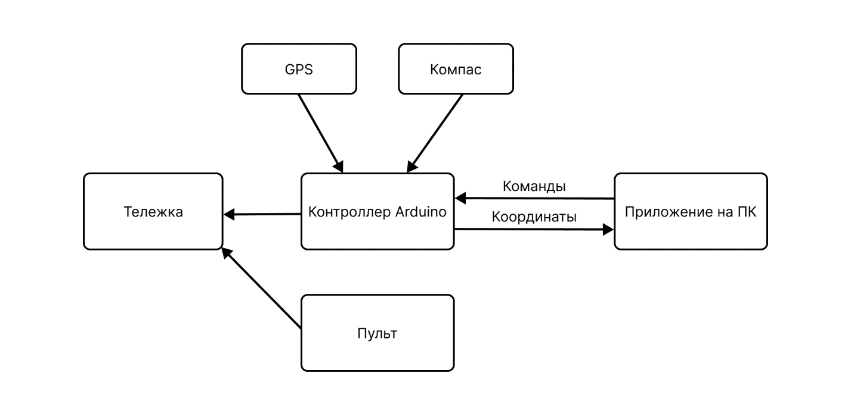
Рис 1 – Структура проекта без использования Pixhawk

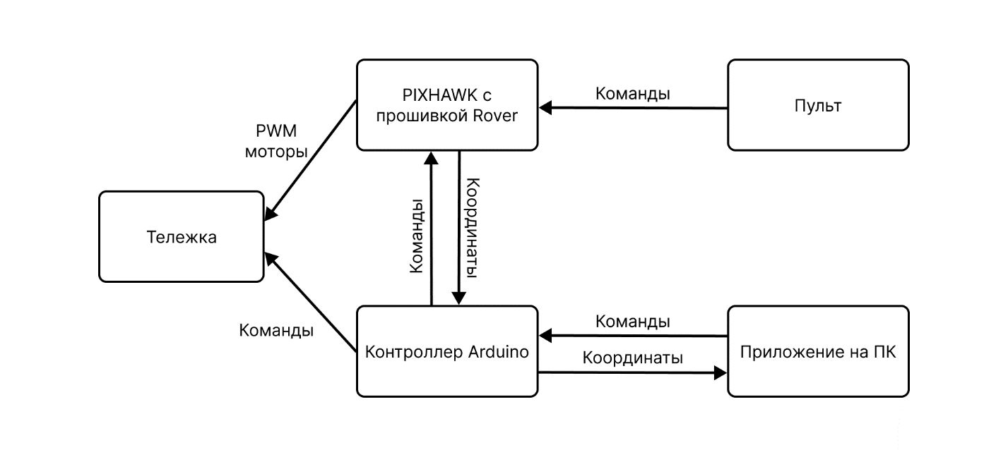
Рис 2 – Структура проекта с использованием Pixhawk

Использование Rover
Плюсы:
- Готовая прошивка со всеми расчётами.
- Контроллер имеет встроенные гироскопы и компас, позволяет установить внешний GPS, работающий “из коробки”.
Минусы:
- Всё равно нужно иметь отдельный контроллер на Arduino для общения с приложением и дополнительных функций управления.
- Поддерживает только те датчики, которые совместимы с Pixhawk.
- В официальной документации указано, что прошивка для роверов является экспериментальной, а значит может не работать должным образом.
Вопрос целесообразности использования: нужно ли добавлять целый отдельный модуль, на pixhawk, если можно реализовать всю систему позиционирования вручную? В отличие от коптеров, тележке не нужны сложные расчёты для немедленного реагирования и настолько точные и быстрые исправления ошибок. Использовать pixhawk только для расчётов считаю нецелесообразным.
В документации написано, что ровер имеет алгоритмы обхода препятствий, это может быть полезно, но пока неизвестно, насколько это вообще работает.

